# Домашнее задание урок 3.

Я взял на себя смелость и переименовал роутер 0 в роутер 3, что бы конец адреса совпадал с именем роутера.

Настройка Router 3.

enable

show run

configure terminal

interface FastEthernet5/0

ip address 172.16.0.3 255.255.0.0

no shutdown

interface FastEthernet4/0

ip address 172.17.0.3 255.255.0.0

no shutdown

end

show run

Настройка Router 2.

enable

show run

configure terminal

interface FastEthernet5/0

ip address 172.16.0.2 255.255.0.0

no shutdown

interface FastEthernet4/0

ip address 172.18.0.2 255.255.0.0

no shutdown

end

show run

Настройка Router 1.

enable

show run

configure terminal

interface FastEthernet5/0

ip address 172.18.0.1 255.255.0.0

no shutdown

interface FastEthernet4/0

ip address 172.17.0.1 255.255.0.0

no shutdown

end

show run

Интерфейсы поднялись:

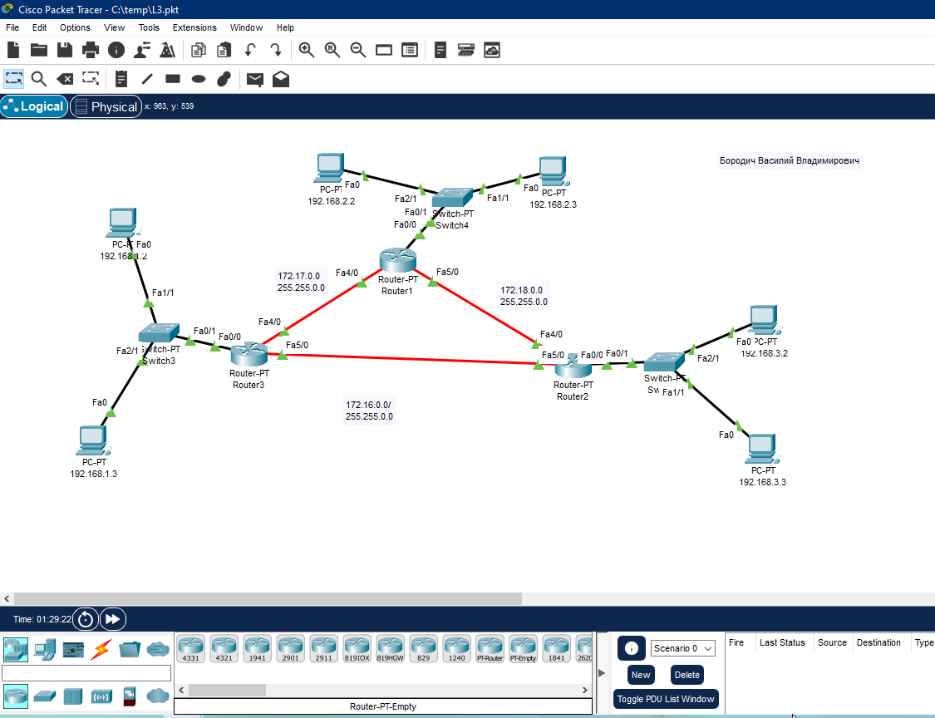

Теперь маршрутизация.

Настройка Router 3.

enable

configure terminal

ip route 192.168.3.0 255.255.255.0 172.16.0.3

ip route 192.168.2.0 255.255.255.0 172.17.0.1

end

write

Настройка Router 2.

enable

configure terminal

ip route 192.168.1.0 255.255.255.0 172.16.0.3

ip route 192.168.2.0 255.255.255.0 172.18.0.1

end

write

Настройка Router 1.

enable

configure terminal

ip route 192.168.1.0 255.255.255.0 172.17.0.3

ip route 192.168.3.0 255.255.255.0 172.18.0.2

end

write

В результате из каждой подсети пингуются две соседние.

